DUYURU

İzmir ilimiz ve çevresinde meydana gelen deprem nedeniyle, afetzedelere dağıtılmak üzere ihtiyaç duyulan ve aşağıda İçeriği belirtilen standart gıda kolisi ve yeni battaniye yardımında bulunmak isteyen kişi ve kuruluşlarımızın, Sosyal yardımlaşma ve dayanışma Vakıflarımıza yardımlarını teslim etmeleri, detaylı bilgi almak için bulundukları yerleşim yerine göre aşağıda verilen Vakıflarımızın telefon numaraları ile iletişime geçmeleri hususunda,

Kamuoyuna saygı ile duyurulur.

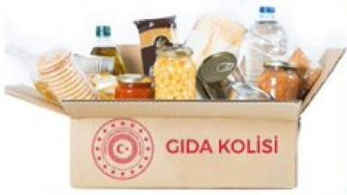

www.zonguldak.gov.tr

GIDA KOLİSİ İÇERİĞİ
No | Malzeme | Miktar | Birim
1 | Pirinç | 5 | kg
2 | Bulgur | 2,5 | kg
3 | Kuru Fasulye | 2,5 | kg
4 | Mercimek | 2,5 | kg
5 | Ayçiçek Yağı | 5 | lt
6 | Domates Salçası | 0,83 | kg
7 | Şeker | 5 | kg
8 | Tuz | 0,5 | kg
9 | Un | 1 | kg
10 | Çay | 2 | kg

Zonguldak Merkez 0 552 736 07 67
0 372 251 40 26
Ereğli 0 372 316 90 95
0 372 323 03 43
Gökçebey 0 372 512 24 38
0 545 234 94 60
Çaycuma 0 372 615 88 79
0 532 676 58 79
Alaplı 0 372 378 07 05
Devrek 0 372 556 77 02
Kilimli 0 372 260 00 91
0 536 711 91 61
Kozlu 0 372 220 07 04
0 505 723 83 37

